Об утверждении регламента государственной услуги по приему документов для прохождения аттестации на присвоение (подтверждение) квалификационных категорий педагогическим работникам и приравненным к ним лицам организаций образования, реализующих программы дошкольного воспитания и обучения, начального, основного среднего, общего среднего, технического и профессионального, послесреднего образования
Утративший силу
Постановление акимата Мангистауской области от 31 мая 2016 года № 154. Зарегистрировано Департаментом юстиции Мангистауской области от 04 июля 2016 года № 3076. Утратило силу постановлением акимата Мангистауской области от 20 марта 2020 года № 44
Сноска. Утратило силу постановлением акимата Мангистауской области от 20.03.2020 № 44 (вводится в действие по истечении десяти календарных дней после дня его первого официального опубликования).
Примечание РЦПИ.
В тексте документа сохранена пунктуация и орфография оригинала.
В соответствии с Законом Республики Казахстан от 15 апреля 2013 года "О государственных услугах" акимат области ПОСТАНОВЛЯЕТ:
1. Утвердить прилагаемый регламент государственной услуги "Прием документов для прохождения аттестации на присвоение (подтверждение) квалификационных категорий педагогическим работникам и приравненным к ним лицам организаций образования, реализующих программы дошкольного воспитания и обучения, начального, основного среднего, общего среднего, технического и профессионального, послесреднего образования".
2. Государственному учреждению "Управление образования Мангистауской области" (Тастемирова З.Ж.) обеспечить официальное опубликование данного постановления в информационно – правовой системе "Әділет" и в средствах массовой информации, размещение на интернет – ресурсе акимата Мангистауской области.
3. Контроль за исполнением настоящего постановления возложить на заместителя акима области Нургазиеву Б.Г.
4. Настоящее постановление вступает в силу со дня государственной регистрации в органах юстиции и вводится в действие по истечении десяти календарных дней после дня его первого официального опубликования.
Аким области | А. Айдарбаев
"СОГЛАСОВАНО"
руководитель государственного учреждения
"Управление образования
Мангистауской области"
Тастемирова З. Ж.
"31" мая 2016 год
Утвержден
постановлением акимата
Мангистауской области
от "31" мая 2016 года № 154
Регламент государственной услуги "Прием документов для прохождения аттестации на присвоение (подтверждение) квалификационных категорий педагогическим работникам и приравненным к ним лицам организаций образования, реализующих программы дошкольного воспитания и обучения, начального, основного среднего, общего среднего, технического и профессионального, послесреднего образования"
Сноска. Регламент - в редакции постановления акимата Мангистауской области от 28.05.2018 № 121 (вводится в действие по истечении десяти календарных дней после дня его первого официального опубликования).
1. Общие положения
1. Государственная услуга "Прием документов для прохождения аттестации на присвоение (подтверждение) квалификационных категорий педагогическим работникам и приравненным к ним лицам организаций образования, реализующих программы дошкольного воспитания и обучения, начального, основного среднего, общего среднего, технического и профессионального, послесреднего образования" (далее – государственная услуга), оказывается организациями дошкольного, начального, основного среднего, общего среднего, технического и профессионального, послесреднего образования, отделами образования районов, городов, управлением образования Мангистауской области (далее – услугодатель), на основании стандарта государственной услуги "Прием документов для прохождения аттестации на присвоение (подтверждение) квалификационных категорий педагогическим работникам и приравненным к ним лицам организаций образования, реализующих программы дошкольного воспитания и обучения, начального, основного среднего, общего среднего, технического и профессионального, послесреднего образования", утвержденного приказом Министра образования и науки Республики Казахстан от 9 ноября 2015 года № 632 "Об утверждении стандартов государственных услуг по приему документов для прохождения аттестации на присвоение (подтверждение) квалификационных категорий педагогическим работникам и приравненным к ним лицам организаций образования, реализующих программы дошкольного воспитания и обучения, начального, основного среднего, общего среднего, технического и профессионального, послесреднего образования" (зарегистрирован в Реестре государственной регистрации нормативных правовых актов за № 12449).
Прием документов и выдача результата для оказания государственной услуги осуществляется через:
1) канцелярию услугодателя;
2) филиал некоммерческого акционерного общества "Государственная корпорация "Правительство для граждан" по Мангистауской области (далее – Государственная корпорация).
Государственная услуга оказывается физическим лицам (далее –услугополучатель) бесплатно.
2. Форма оказания государственной услуги: бумажная.
3. Результатом оказываемой государственной услуги – выдача расписки о приеме заявления для прохождения аттестации на присвоение (подтверждение) квалификационной категории педагогическим работникам и приравненным к ним лицам организаций образования, реализующих программы дошкольного воспитания и обучения, начального, основного среднего, общего среднего, технического и профессионального, послесреднего образования в произвольной форме, либо мотивированный ответ об отказе в оказании государственной услуги по основаниям, установленным пунктом 10 Стандарта.
2. Описание порядка действий структурных подразделений (работников) услугодателя в процессе оказания государственной услуги
4. Основанием для начала процедуры (действия) по оказанию государственной услуги является получение услугодателем заявления и иных документов услугополучателя предусмотренных в пункте 9 Стандарта.
5. Содержание каждой процедуры (действия), входящей в состав процесса оказания государственной услуги, длительность его выполнения:
1) сотрудник канцелярии осуществляет регистрацию документов и выдает услугополучателю расписку – 20 (двадцать) минут;
2) ответственный исполнитель осуществляет прием документов, проверку полноты документов – 20 (двадцать) минут.
6. Результат процедуры (действия) по оказанию государственной услуги, который служит основанием для начала выполнения следующей процедуры (действия):
1) направление документов в канцелярию для регистрации;
2) выдача расписки.
3. Описание порядка взаимодействия структурных подразделений (работников) услугодателя в процессе оказания государственной услуги
7. Перечень структурных подразделений (работников) услугодателя, которые участвуют в процессе оказания государственной услуги:
1) ответственный исполнитель;
2) сотрудник канцелярии.
8. Описание последовательности процедур (действий) между структурными подразделениями (работниками) с указанием длительности каждой процедуры (действия):
1) сотрудник канцелярии осуществляет регистрацию документов и выдает услугополучателю расписку – 20 (двадцать) минут;
2) ответственный исполнитель осуществляет прием документов, проверку полноты документов –20 (двадцать) минут.
4. Описание порядка взаимодействия с Государственной корпорацией "Правительство для граждан" и (или) иными услугодателями, а также порядка использования информационных систем в процессе оказания государственной услуги
9. Услугополучатель согласно пункта 9 Стандарта подает необходимые документы сотруднику Государственной корпорации.
10. Описание процесса получения результата оказания государственной услуги через Государственную корпорацию его длительность:
Сотрудник Государственной корпорации принимая регистрирует документы, выдает расписку и направляет документы в сотруднику канцелярий – 20 (двадцать) минут;
сотрудник канцелярий проверяет полноты документов, выдает готовый результат государственной услуги в Государственную корпорацию, обеспечивает доставку результата государственной услуги, не позднее чем за сутки до истечения срока оказания государственной услуги.
11. Подробное описание последовательности процедур (действий), взаимодействий структурных подразделений (работников) услугодателя в процессе оказания государственной услуги, а также описание порядка взаимодействия с Государственной корпорацией и порядка использования информационных систем в процессе оказания государственной услуги отражается в справочнике бизнес-процессов оказания государственной услуги согласно приложению к настоящему регламенту. Справочник бизнес-процессов оказания государственной услуги размещается на интернет-ресурсе услугодателя.
Приложение к регламенту государственной услуги
"Прием документов для прохождения аттестации на присвоение (подтверждение)
квалификационных категорий педагогическим работникам и приравненным к
ним лицам организаций образования, реализующих программы дошкольного
воспитания и обучения, начального, основного среднего, общего среднего,
технического и профессионального, послесреднего образования"
Справочник бизнес-процессов оказания государственной услуги к Регламенту государственной услуги "Прием документов для прохождения аттестации на присвоение (подтверждение) квалификационных категорий педагогическим работникам и приравненным к ним лицам организаций образования, реализующих программы дошкольного воспитания и обучения, начального, основного среднего, общего среднего, технического и профессионального, послесреднего образования"

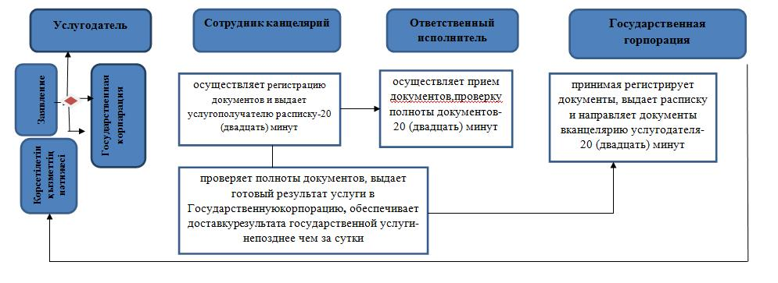

Условное обозначение

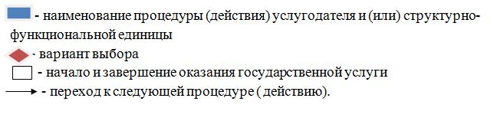

© 2012. РГП на ПХВ «Институт законодательства и правовой информации Республики Казахстан» Министерства юстиции Республики Казахстан

